DENMARK
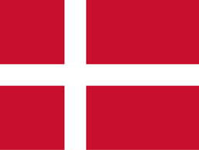

DOBRO JUTRO
GOD MORGEN
DOVIĐENJA
FARVEL

KAKO SI?
HVORDAN GÅR DU?

MOLIM
BEHAGE

HVALA
TAK

